晟崟AI视觉检测软件使用说明书
版本：2026.9.1000.0
时间：2026年9月

目录
1.安装与正确启动 1
2.认识主界面 1
3.图像设置 5
3.1 保存检测图像 5
3.2 相机参数设置 5
4.模板制作 5
4.1 无模板首次制作模板 5
4.1.1 取景并框选两处区域 5
4.1.2 保存产品模板 8
4.1.3 分割字符并设置检测内容 9
4.2 使用已有模板检测 12
4.2.1 开机前检查 12
4.2.2 选择字库匹配模式与模板 12
4.2.3 编辑模板信息 15
5.正式检测 16
5.1 硬触发检测流程 16
5.1.1每次开机或换产的首件确认 16
5.2 软触发检测流程 18
6.模板使用 18
6.1 同时使用多个模板 18
7.常见问题处理 19
8.每次生产的操作检查 19

本说明书按实际操作顺序介绍软件安装后启动、选择或制作字库匹配模板、设置待检字符、分割字符模版、设置相机、PLC、图像参数、正式检测流程以及常见问题处理等。

1.安装与正确启动
- 双击收到的 晟崟AI视觉检测软件_setup.exe，按照中文安装向导点击“下一步”，完成安装。安装时保留“创建桌面快捷方式”的勾选。
- 安装完成后，在 Windows 桌面找到“晟崟AI视觉检测软件”快捷方式，双击打开软件。等待主界面显示完整。
- 以后使用软件，都从桌面上的“晟崟AI视觉检测软件”快捷方式启动。若桌面图标丢失，请联系安装人员恢复快捷方式。
注意：不能只把软件包中的 ShengYin.exe 文件复制到桌面或其他文件夹使用。该文件需要与安装后的完整软件文件包一起使用；桌面上的“晟崟AI视觉检测软件”快捷方式会打开正确位置的软件。不要随意移动、重命名或删除安装目录中的文件。

2.认识主界面
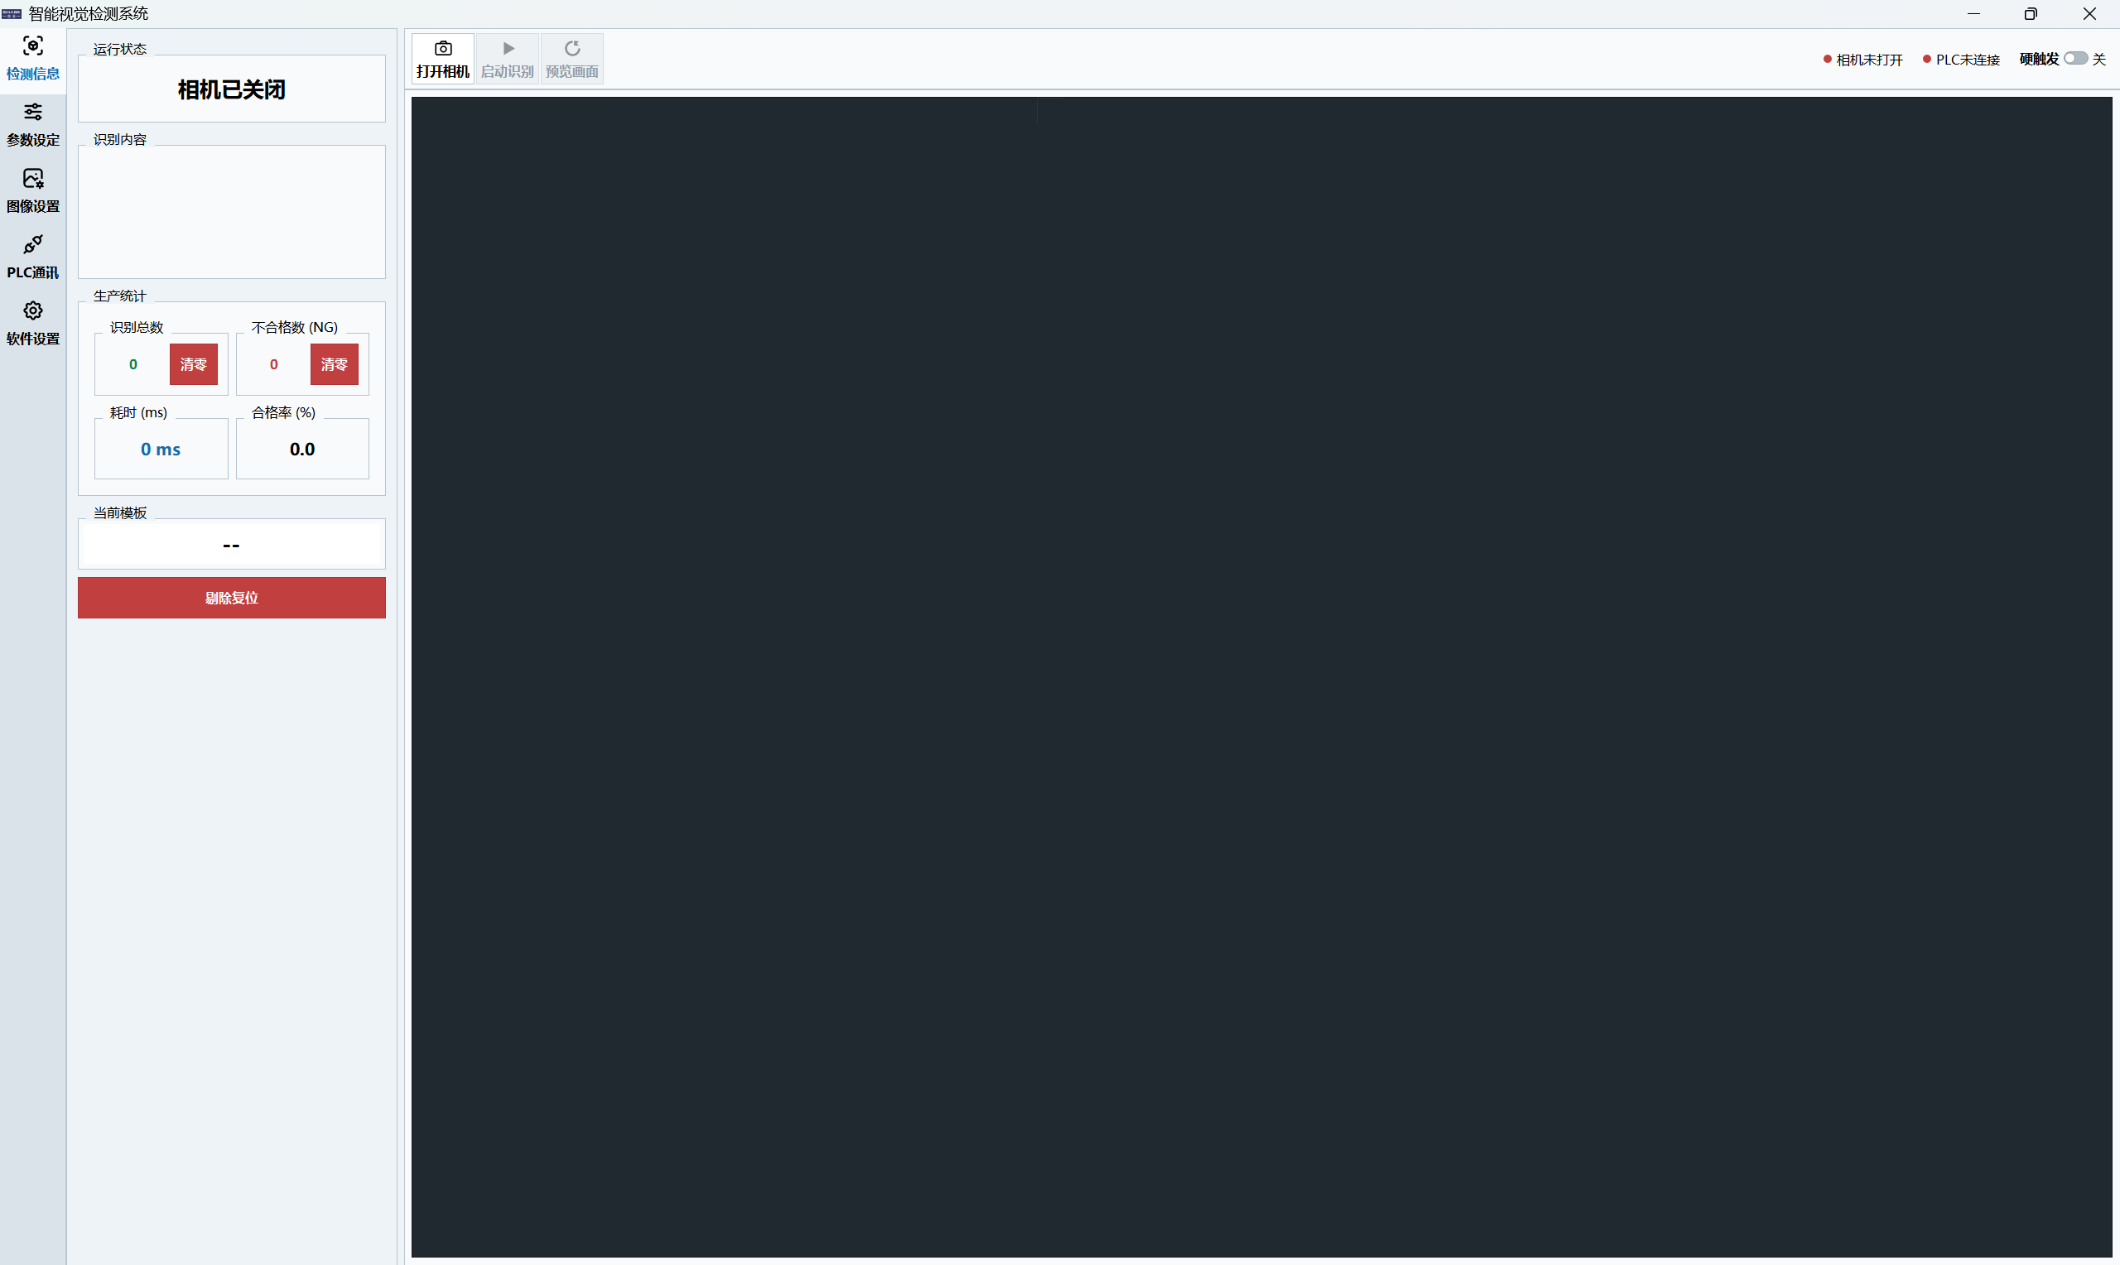
① 主界面中央显示相机画面和检测结果。左侧按钮可展开“检测信息”“参数设定”“图像设置”“PLC通讯”“软件设置”。画面上方可操作相机、画面预览、识别启停，并查看相机和 PLC 状态。
界面位置 | 客户主要用途
画面上方 | 打开或关闭相机，预览画面，启动或停止识别；查看设备状态。
检测信息 | 查看运行状态、正确或错误判定、识别内容、当前模板及生产统计。
参数设定 | 选择“字库匹配”、管理产品模板、确认目标字符和图像阈值。
图像设置 | 选择是否保存检测图像及保存位置；按现场要求调整画面。
PLC通讯 | 查看或连接现场 PLC；使用“硬触发”时应确认连接正常。
按钮状态：运行期间，有些设置按钮会暂时不可点击。先点击“停止识别”，等待状态变为“相机已打开”，再修改模板或参数。
② 可以拉动中间的位置调整边栏和图像显示区的宽度
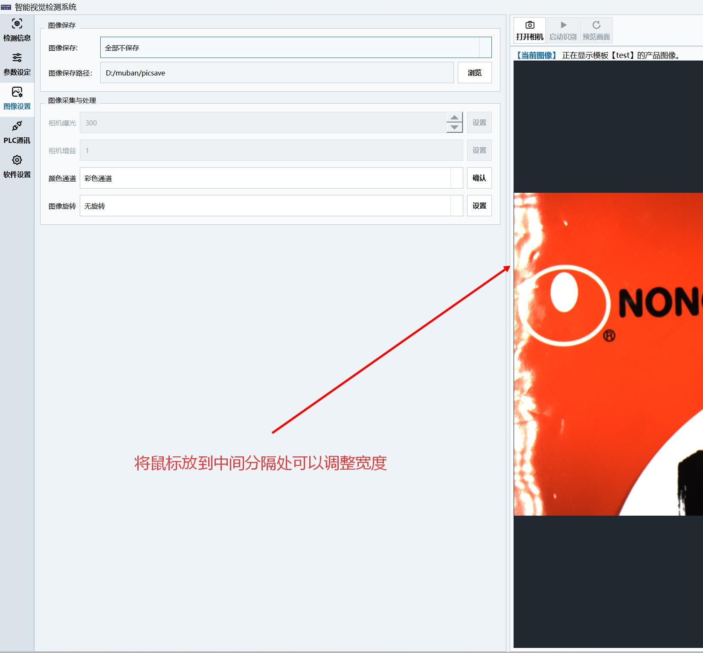
③ 边栏可以通过点击导航栏收起，再次点击又可打开，可以使得图像显示区更大
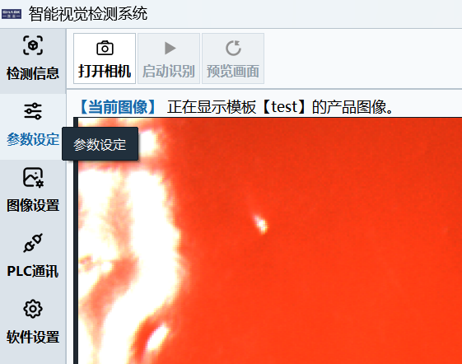
④ 在修改一些参数时，会产生“*”这是表示此项修改还未保存，点击设置或确认后即可保存
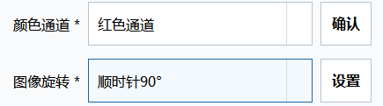
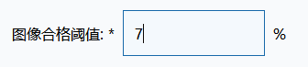
⑤ 在软件设置页面，可以删除已保存的软件设置，页面上的大部分重要设置都会在设置之后保存起来，下次打开软件时不需要重新设置
位置 | 会保存的内容 | 何时保存
参数设定 → 模板管理 | 已选择的模板文件夹，即“当前编辑模板”下拉框中的模板文件夹 | 在“选择模板”弹窗点“确认应用”；“移除当前模板”或确认批量移除时也会立即更新。新建模板成功后会保存模板路径
参数设定 → 模板管理 | 上次成功保存模板时使用的根目录 | 新建模板成功，且模板路径与目录写入软件设置成功后保存
参数设定 → 模板管理 | 制作模板时的检测区域、定位区域，以及保存的字符框、字符图片等模板内容 | 成功保存对应模板后，保存在该模板文件夹
图像设置 → 图像保存 | 保存范围、保存图像类型、图像保存路径 | 选择或浏览文件夹后立即保存；若选了要保存图像的范围，却没有先选文件夹，范围会恢复原值
图像设置 → 图像采集与处理 | 相机曝光、相机增益 | 点各自“设置”，设备应用成功后保存
图像设置 → 图像采集与处理 | 颜色通道、图像旋转 | 点各自“确认/设置”并保存成功后
主画面上方工具栏 | 硬触发开关 | 切换后立即保存
PLC 设置 | IP、机架、槽位 | 手动连接成功后保存；启动时自动连接成功也会写入
PLC 设置 | 工作模式 | 点“确认”、PLC 应用成功后保存
参数设定／PLC 设置 | 拍照距离 | 参数页点“确认”并写入 PLC 成功后保存；也包含在 PLC 页的整组过程参数设置中
PLC 设置 | 拍照时间、硬触发延时、剔除距离、剔除时间、剔除位置 | 点 PLC 参数“设置”、应用成功后连同拍照距离一起保存
在软件设置页面可以点击查看本说明书
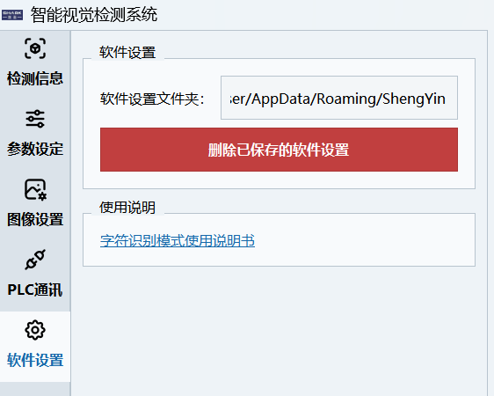

3.图像设置

3.1 保存检测图像
- 在“图像保存”中可以选择“全部不保存”“不合格图像”“合格图像”或“全部保存”。
- 按需要选择保存带识别框图像、不带识别框图像，或两种都保存。
- 点击“浏览”选择“图像保存路径”，双击“图像保存路径”可以打开图像保存的文件夹。
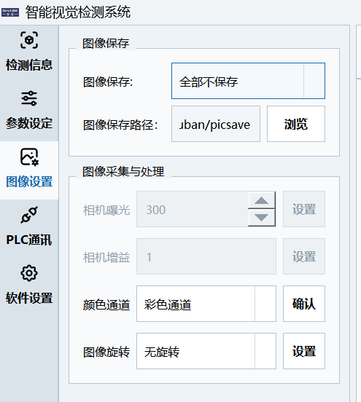

3.2 相机参数设置
可以调整相机的曝光和增益，颜色通道可以调整检测时的颜色通道，可以调整图像的旋转

4.模板制作

4.1 无模板首次制作模板
当前产品尚无可用模板，或产品版面、待检区域发生变化时，需要制作模板。已有模板时无需重复制作。制作过程中保持产品位置、照明和相机画面稳定。

4.1.1 取景并框选两处区域
- 点击“打开相机”。
- 点击“制作模板”，画面开始实时取景；调整产品，使定位参考区域和待检文字完整清晰。
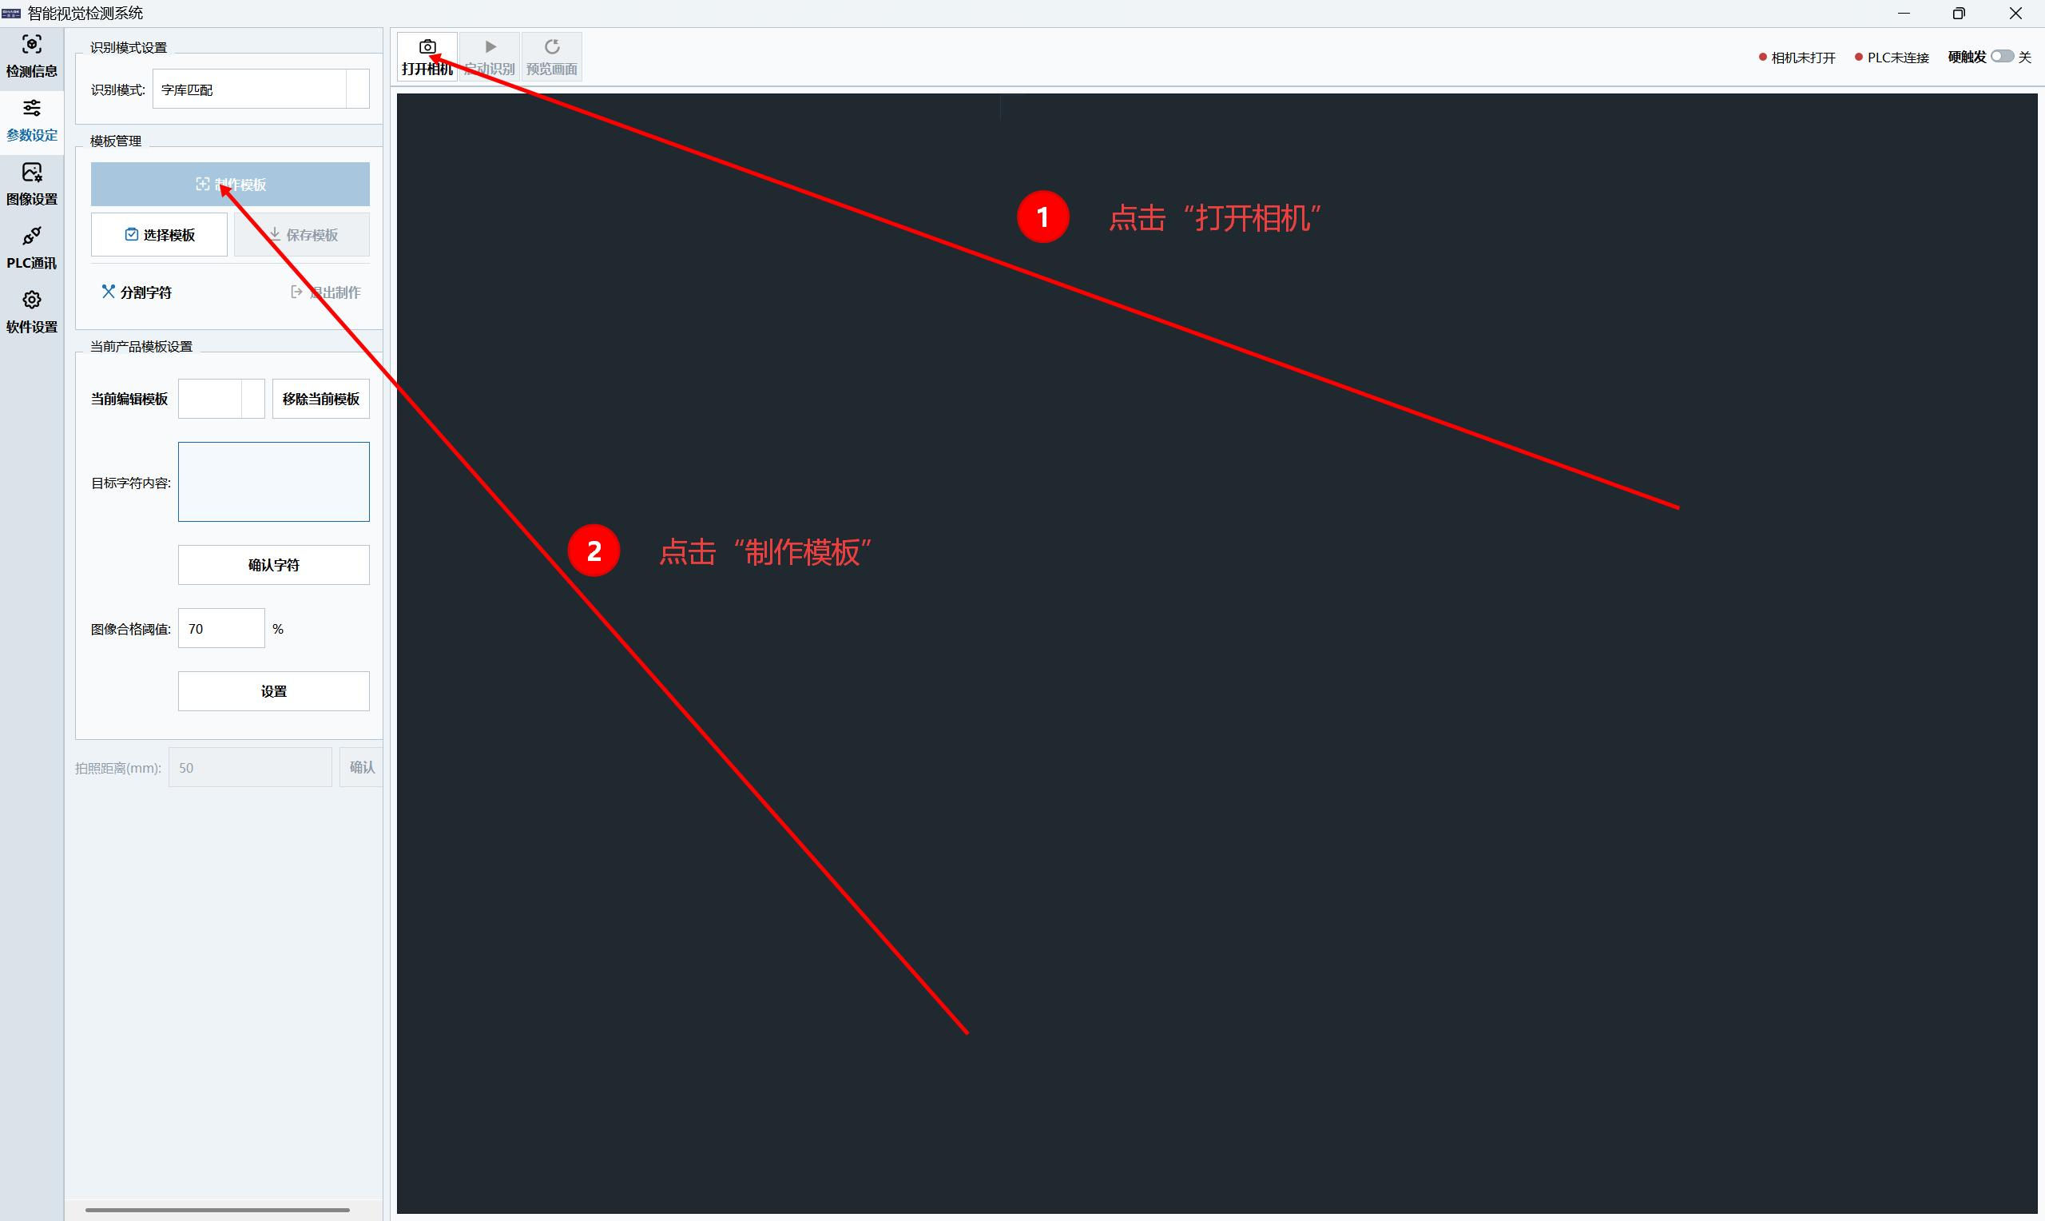
- 再次点击按钮“拍照框选”，画面停在当前图像。按画面中的“模板制作向导”逐步操作，在制作途中可以点击“退出制作”来退出模板制作。
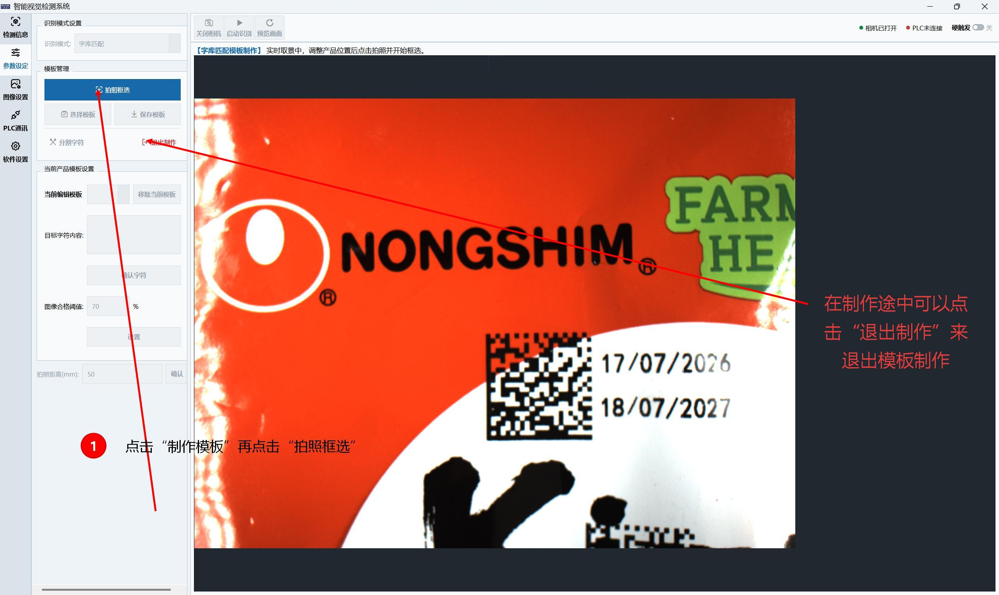
- 步骤 1：按照画面上方的模板制作引导，用鼠标左键按住并拖动，框住文字检测区域附近稳定、易识别的“文字检测区域定位参考区域”，松开左键完成。
- 步骤 2：沿实际“文字检测区域”边缘依次单击鼠标左键，至少选 3 个点；最后点击鼠标右键闭合区域。框线应完整包住需要检测的文字。
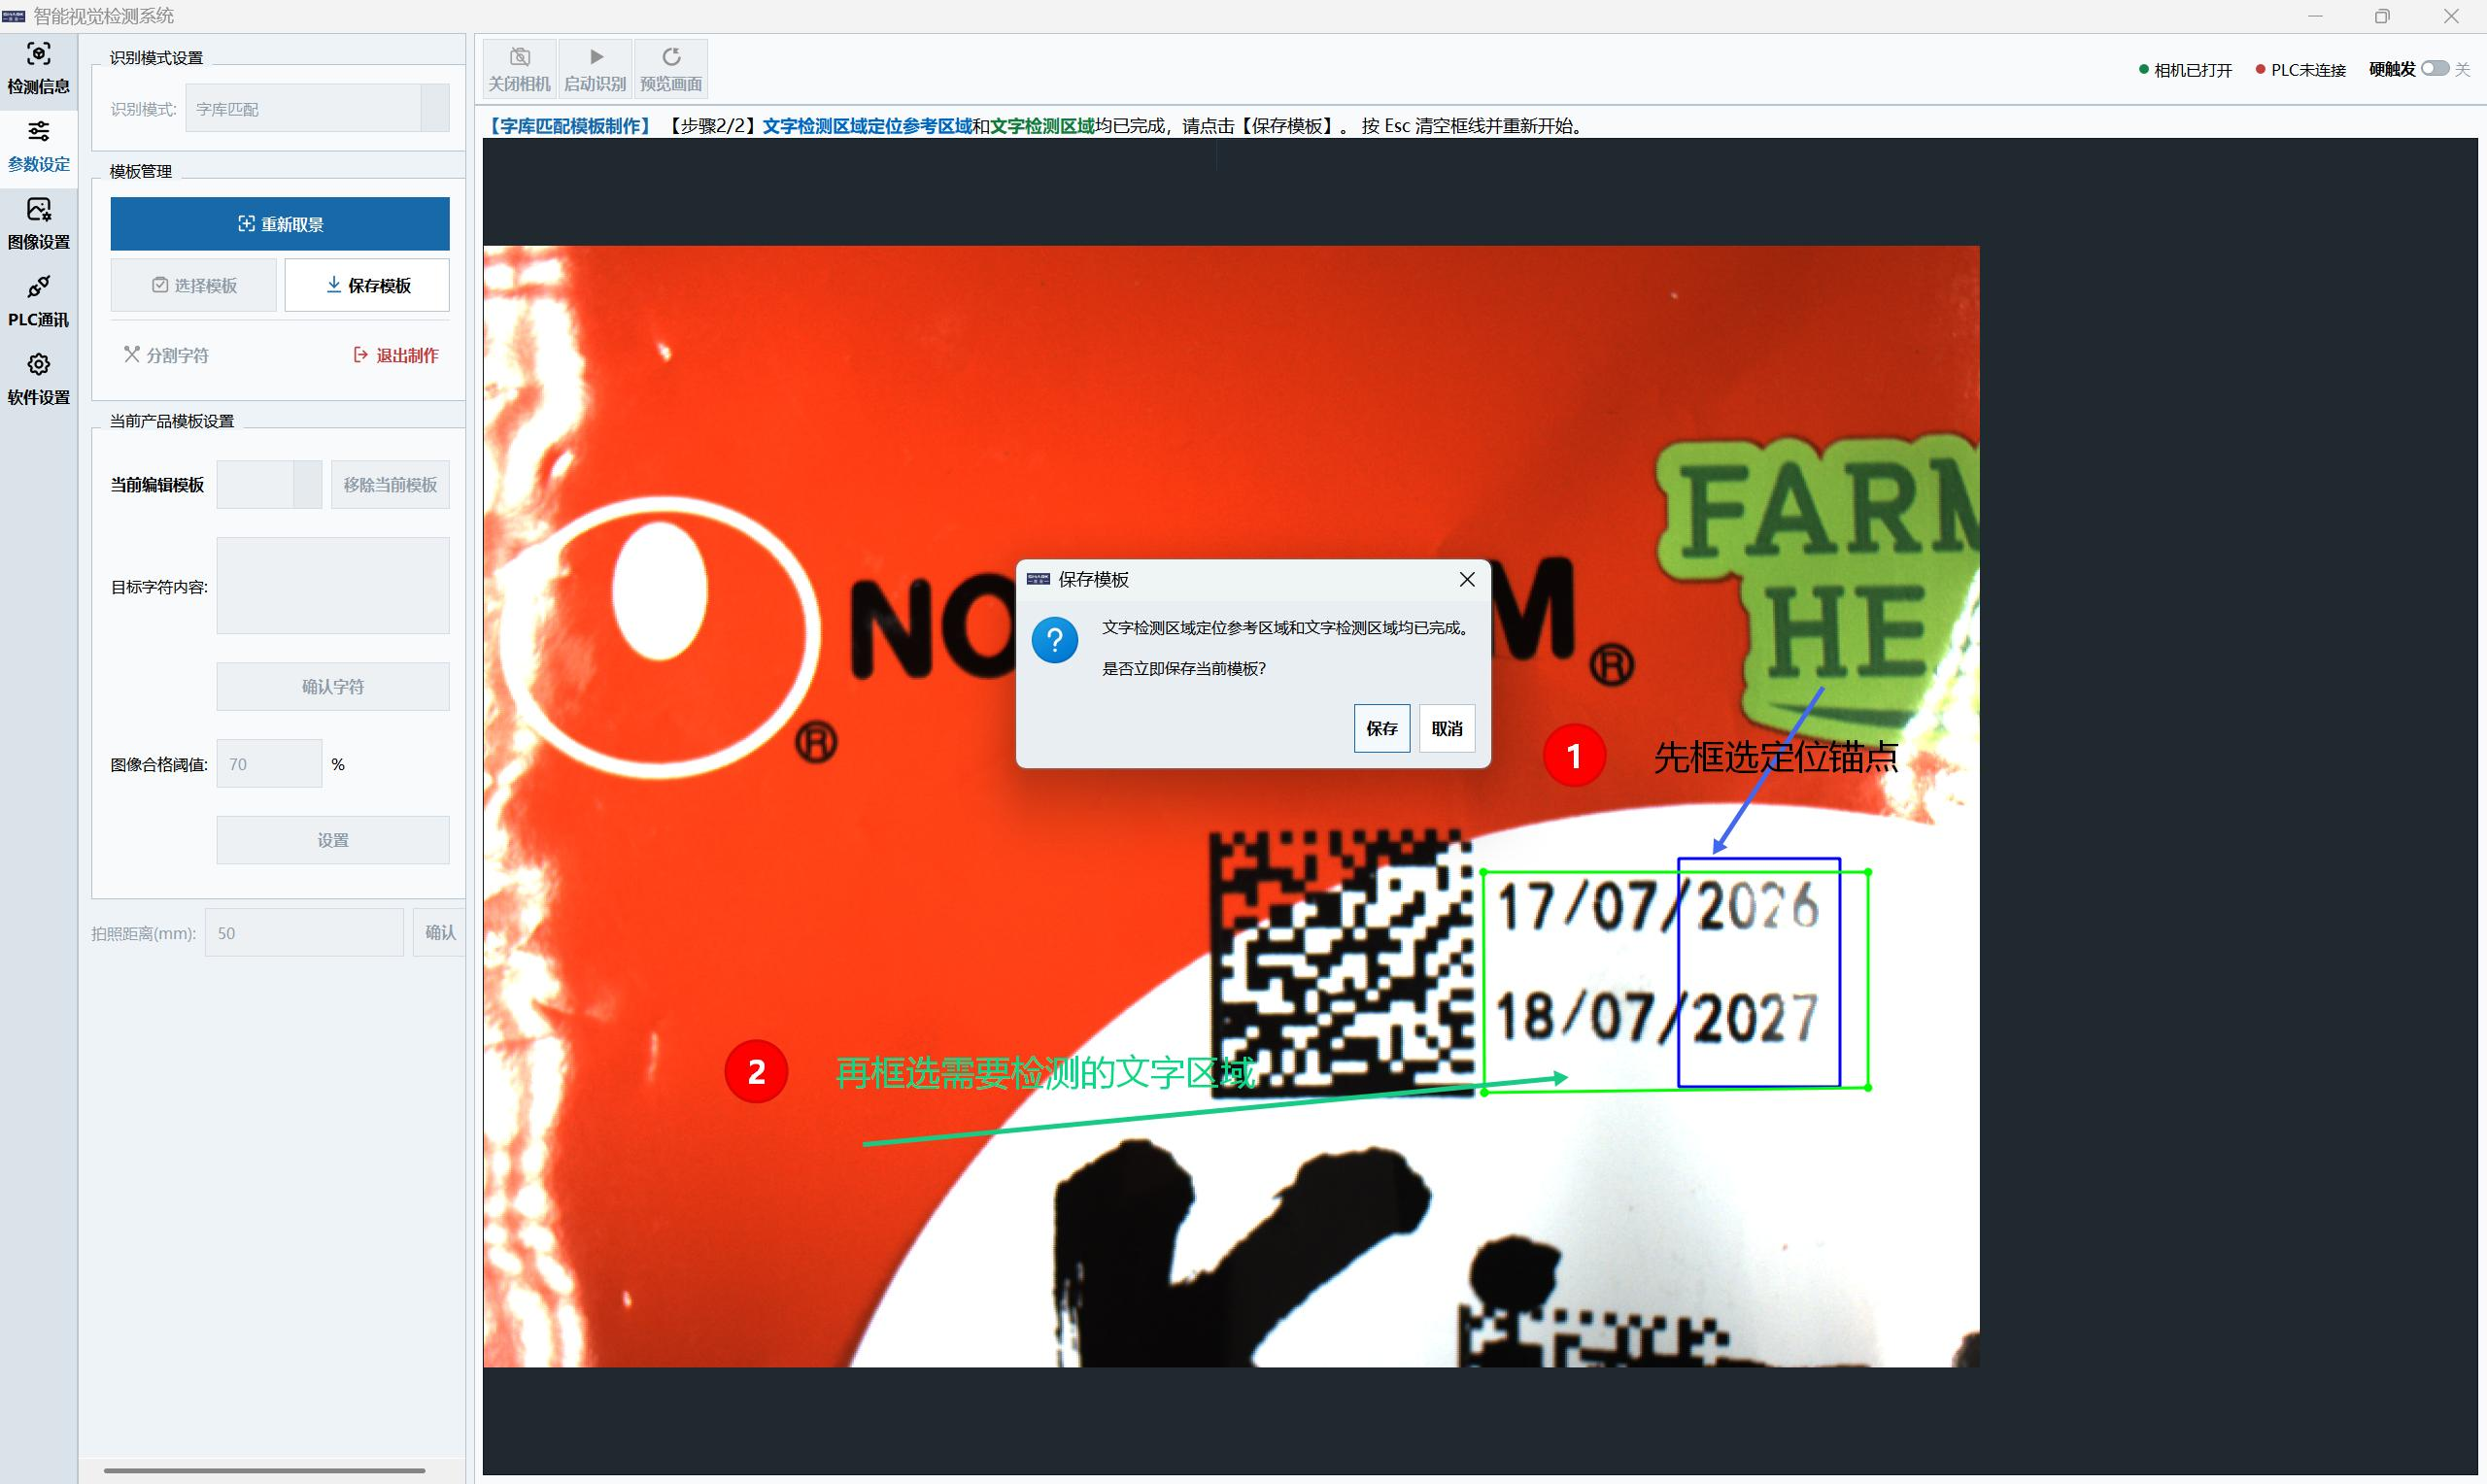
- 检查两处框线是否准确。若需重来，在画布上按 Esc 清空框线；若需换一张画面，点击“重新取景”，按提示确认后重新拍照框选。
框选要点：定位参考区域是用来定位文字检测区域的，所以与文字检测区域的相对位置固定，并且在识别过程中内容不能变化，通常可以框选文字检测区域不会变化的一部分（比如年份）。文字检测区域应覆盖全部待检字符，并尽量避开无关图案。框线过小或未闭合时，继续按向导提示重画。

4.1.2 保存产品模板
- 两处区域完成后，在弹窗中点击“保存”；也可点击“模板管理”中的“保存模板”。
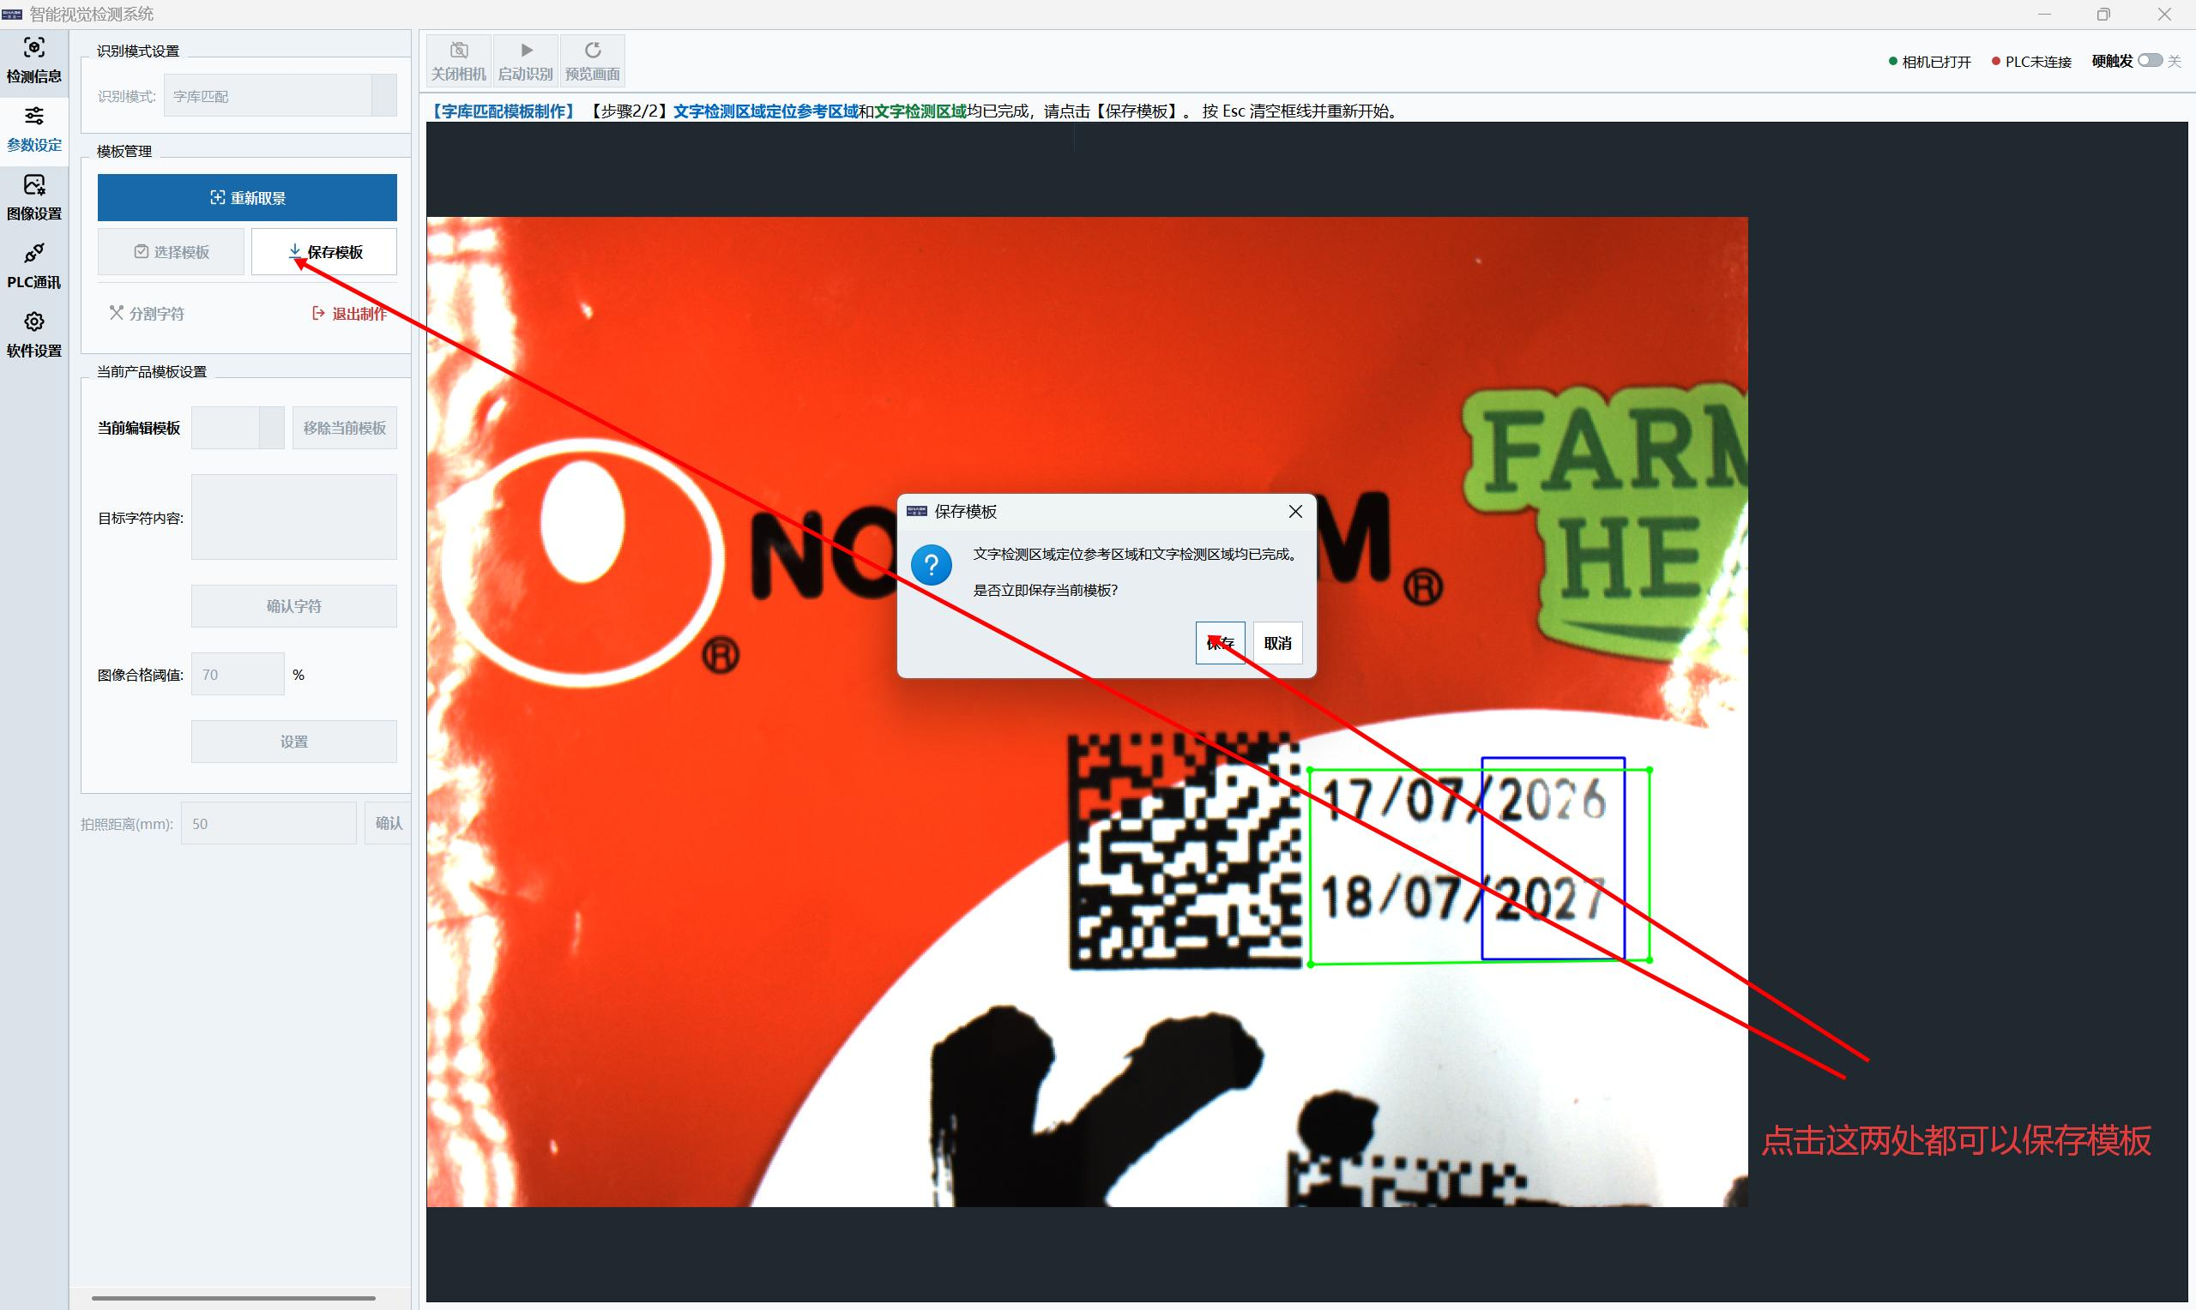
- 在“产品模板文件夹名称”输入容易辨认的产品名称，在“模板文件夹保存目录”选择要保存的位置，点击“确定”。
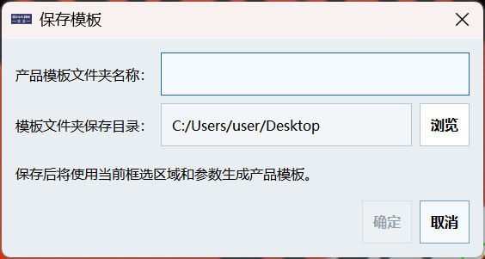
- 保存成功后，核对“当前编辑模板”已经显示新模板。若提示同名模板已存在，只有确定要覆盖旧模板时继续。
保存位置：请把产品模板保存在日后不会随意清理的位置，并记录该文件夹。不要只复制或删除模板文件夹里的单个文件。

4.1.3 分割字符并设置检测内容

4.1.3.1制作字符样本
产品模板保存后，软件会询问是否立即切割字符模板。点击“确定”进入；如果当时取消，稍后在“当前编辑模板”选中对应产品，再点击“分割字符”。
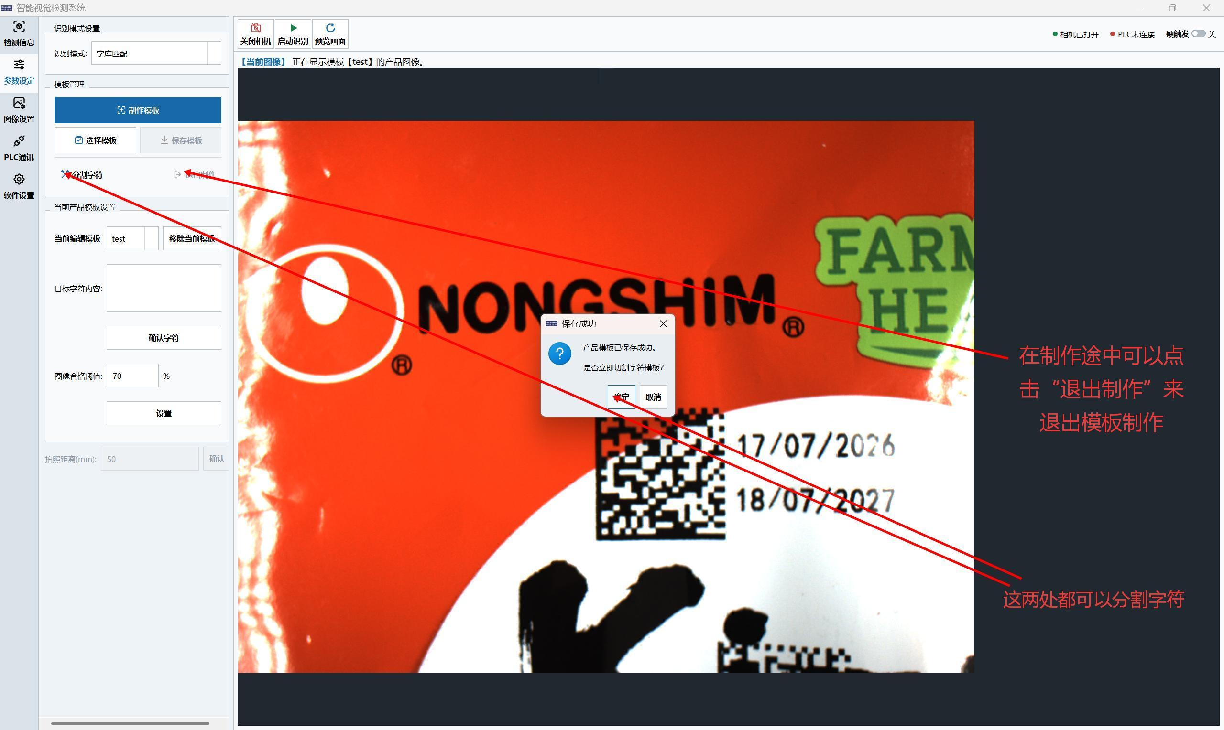
- 在“分割字符模板”窗口查看左侧待检文字图。可以先点击“自动分割”，检查字符框框选是否正确；漏框或框选不准时，在左侧按住鼠标左键拖动手动补框，只需要框文字和字母即可，不需要框标点符号
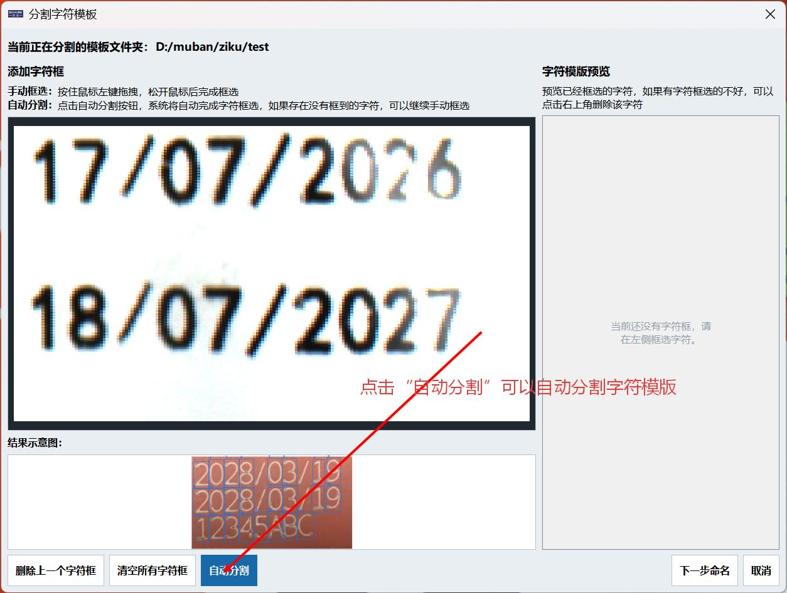
- 查看右侧“字符模版预览”，确认每个框只对应一个目标字符。查看框选是否正确，是否每个框中只框选了单个字符，不会将其他字符框进来，框错时可点击预览图右上角的删除按钮，或使用“删除上一个字符框”“清空所有字符框”后重新框选。
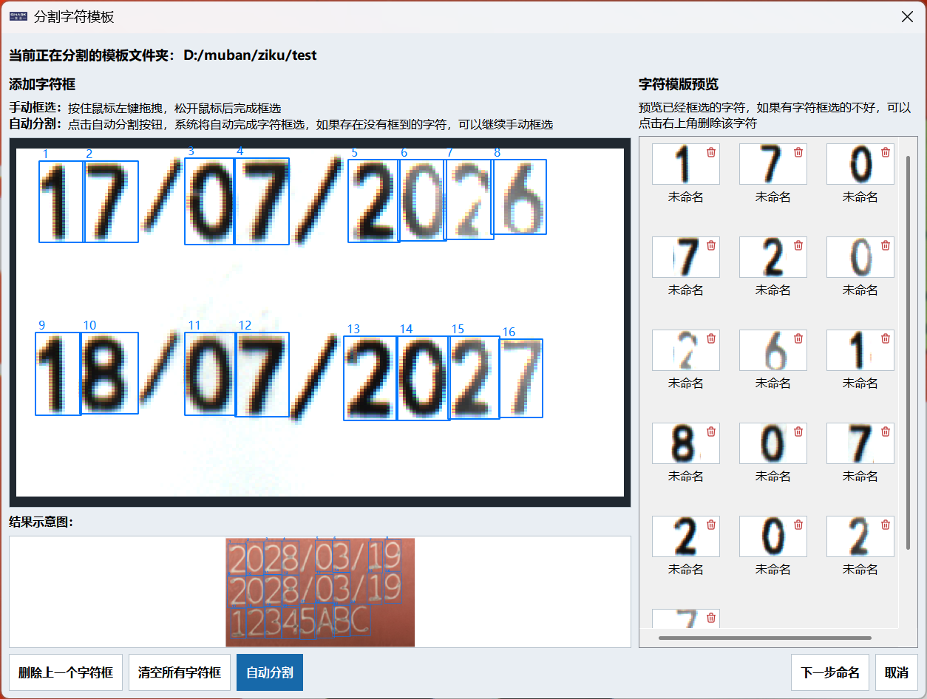
- 点击“下一步命名”，系统会自动识别字符是什么，但是可能会有识别错误的字符，逐个核对字符图片和自动填写的名称，名称不正确时直接改成实际字符字符的命名需要区分大小写。
- 点击“保存字符模板”，等待保存成功提示。
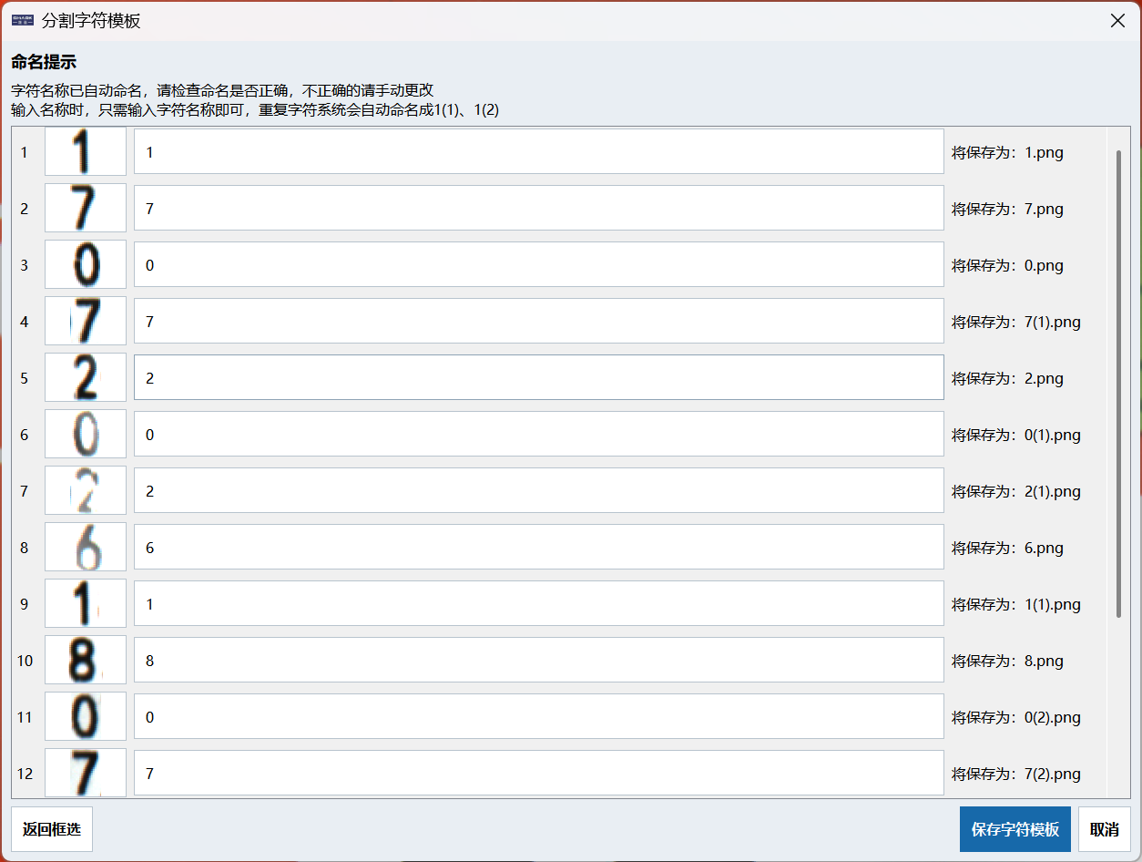

4.1.3.2输入目标字符并确认
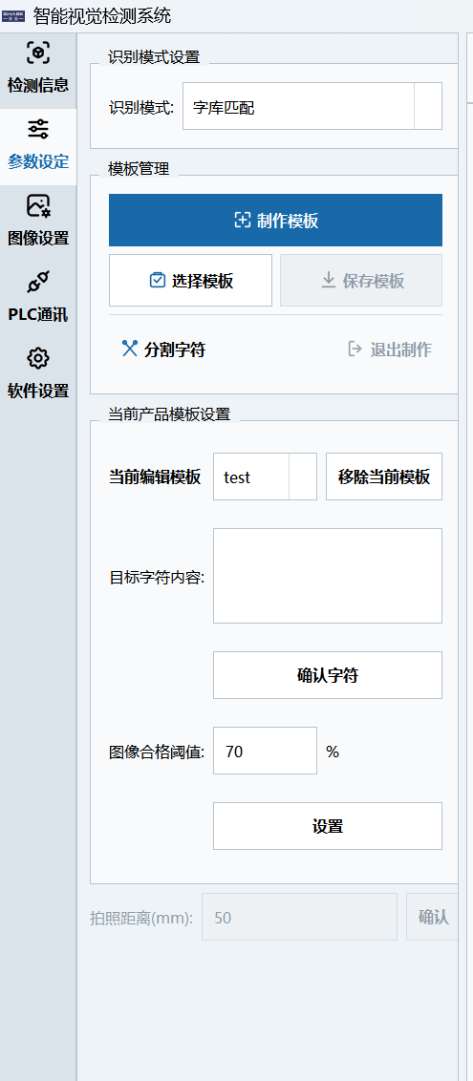
- 返回“参数设定”，在“当前编辑模板”中选对产品模板。
- 在“目标字符内容”输入本次产品应出现的字符。请按产品实际印字核对数字、英文字母大小写和汉字。
- 点击“确认字符”，等待“当前模板的目标文字已保存”提示。若提示缺少所需字符，回到“分割字符”，补齐并正确命名后再确认。
- 查看“图像合格阈值”，点击旁边“设置”。不确定阈值时保留现场已验证数值，先做首件确认。
- 多模板：若当前模式已加入多个产品模板，“批量确认字符”和“批量设置阈值”会出现。这两个按钮会把当前输入应用到全部已选择模板；只有这些模板确实需要相同内容时才使用。

4.2 使用已有模板检测

4.2.1 开机前检查
- 确认电脑、相机和现场照明已经开启；
- 产品能稳定进入画面，文字区域无遮挡、不过曝、不明显模糊。
- 备好一件已确认合格的产品，以及一件用于验证错误判定的不合格样品。
- 按现场安排确认输送线和剔除装置处于可测试状态。

4.2.2 选择字库匹配模式与模板
- 在左侧打开“参数设定”。
- 在“模板管理”中点击“选择模板”，核对列表中的模板名称和状态。若列表已有本次产品模板，可点击“确认应用”。
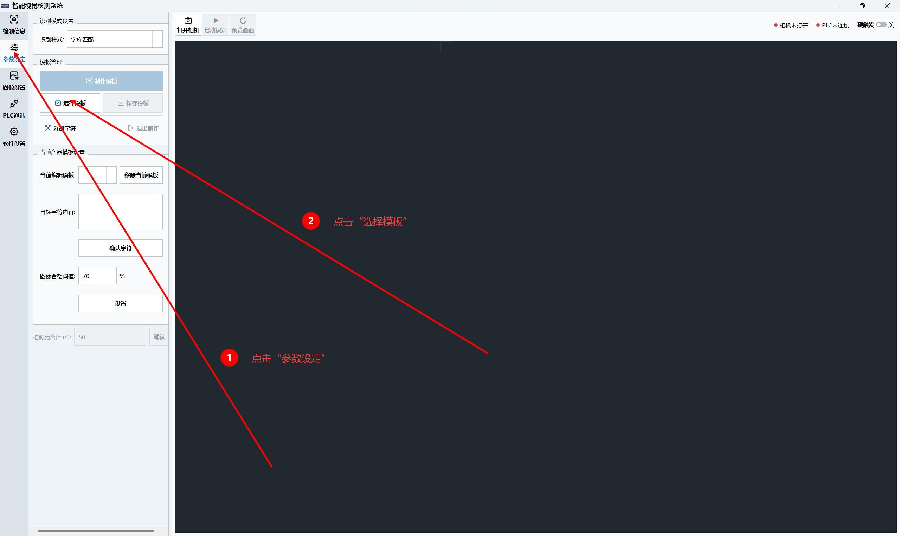
- 若列表没有所需模板，点击“增加模板文件夹”，选择该产品的完整模板文件夹，再点击“确认应用”。
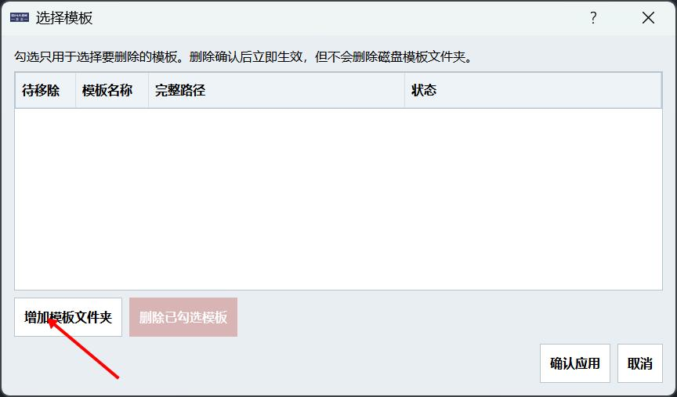
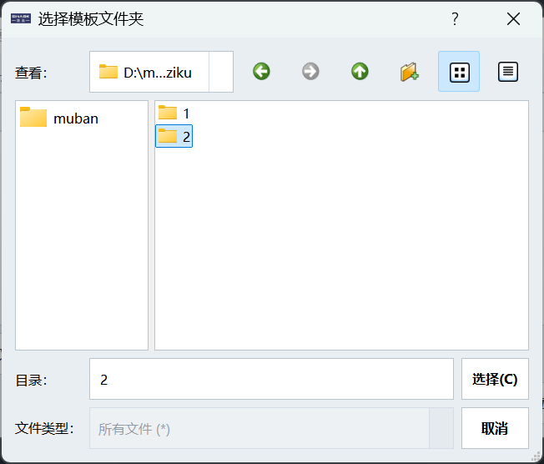
- 返回“当前产品模板设置”，在“当前编辑模板”中选中本次产品模板，点击“确认应用”后应用模板，可以支持选择多个模板。
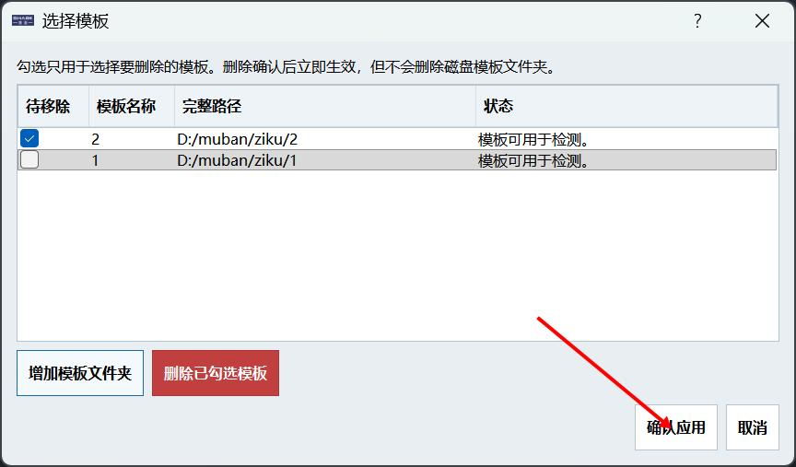
- 选择窗口提示“选择模板”窗口左侧的勾选框只用于标记要删除的模板，勾选本身不会启用模板。需要移除时，先勾选，再点“删除已勾选模板”；这只会从当前检测方案移除，不会删除原模板文件夹。
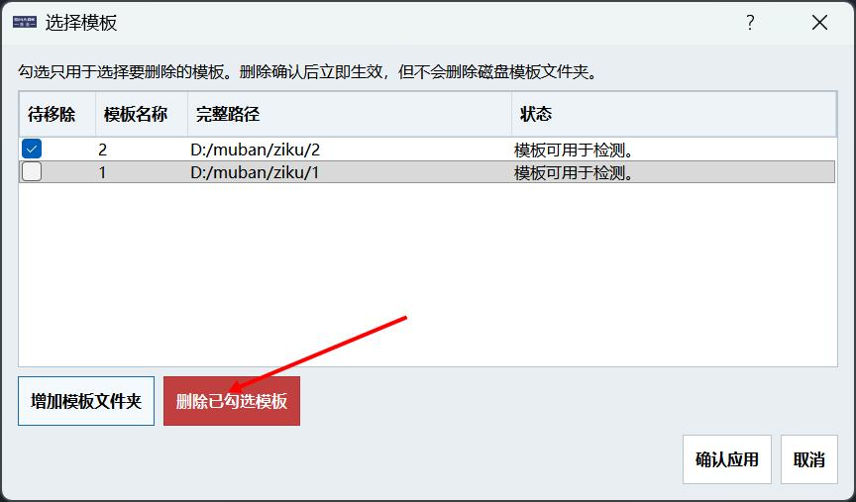

4.2.3 编辑模板信息
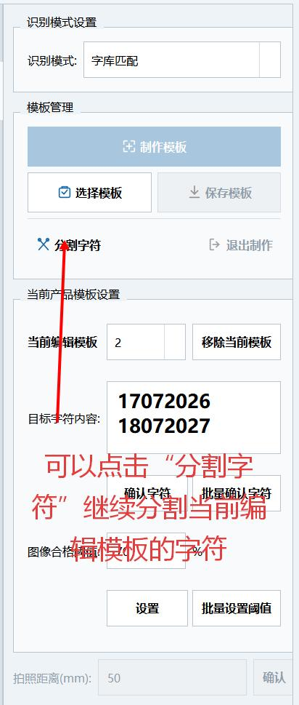
- 在“当前编辑模板”中选对产品模板。
- 在“目标字符内容”输入本次产品应出现的字符。请按产品实际印字核对数字、英文字母大小写和汉字。
- 点击“确认字符”，等待“当前模板的目标文字已保存”提示。若提示缺少所需字符，回到“分割字符”，补齐并正确命名后再确认。
- 查看“图像合格阈值”，点击旁边“设置”。不确定阈值时默认70，或者保留现场已验证数值，先做首件确认。
- 可以点击“分割字符”继续分割当前编辑模板的字符
- 多模板：若当前模式已加入多个产品模板，“批量确认字符”和“批量设置阈值”会出现。这两个按钮会把当前输入应用到全部已选择模板；只有这些模板确实需要相同内容时才使用。

5.正式检测

5.1 硬触发检测流程

5.1.1每次开机或换产的首件确认
- 确认产品模板、目标字符、相机画面正常，确认相机打开和PLC已连接
硬触发时需要等待外部信号去触发相机拍照，触发一次软件检测一次
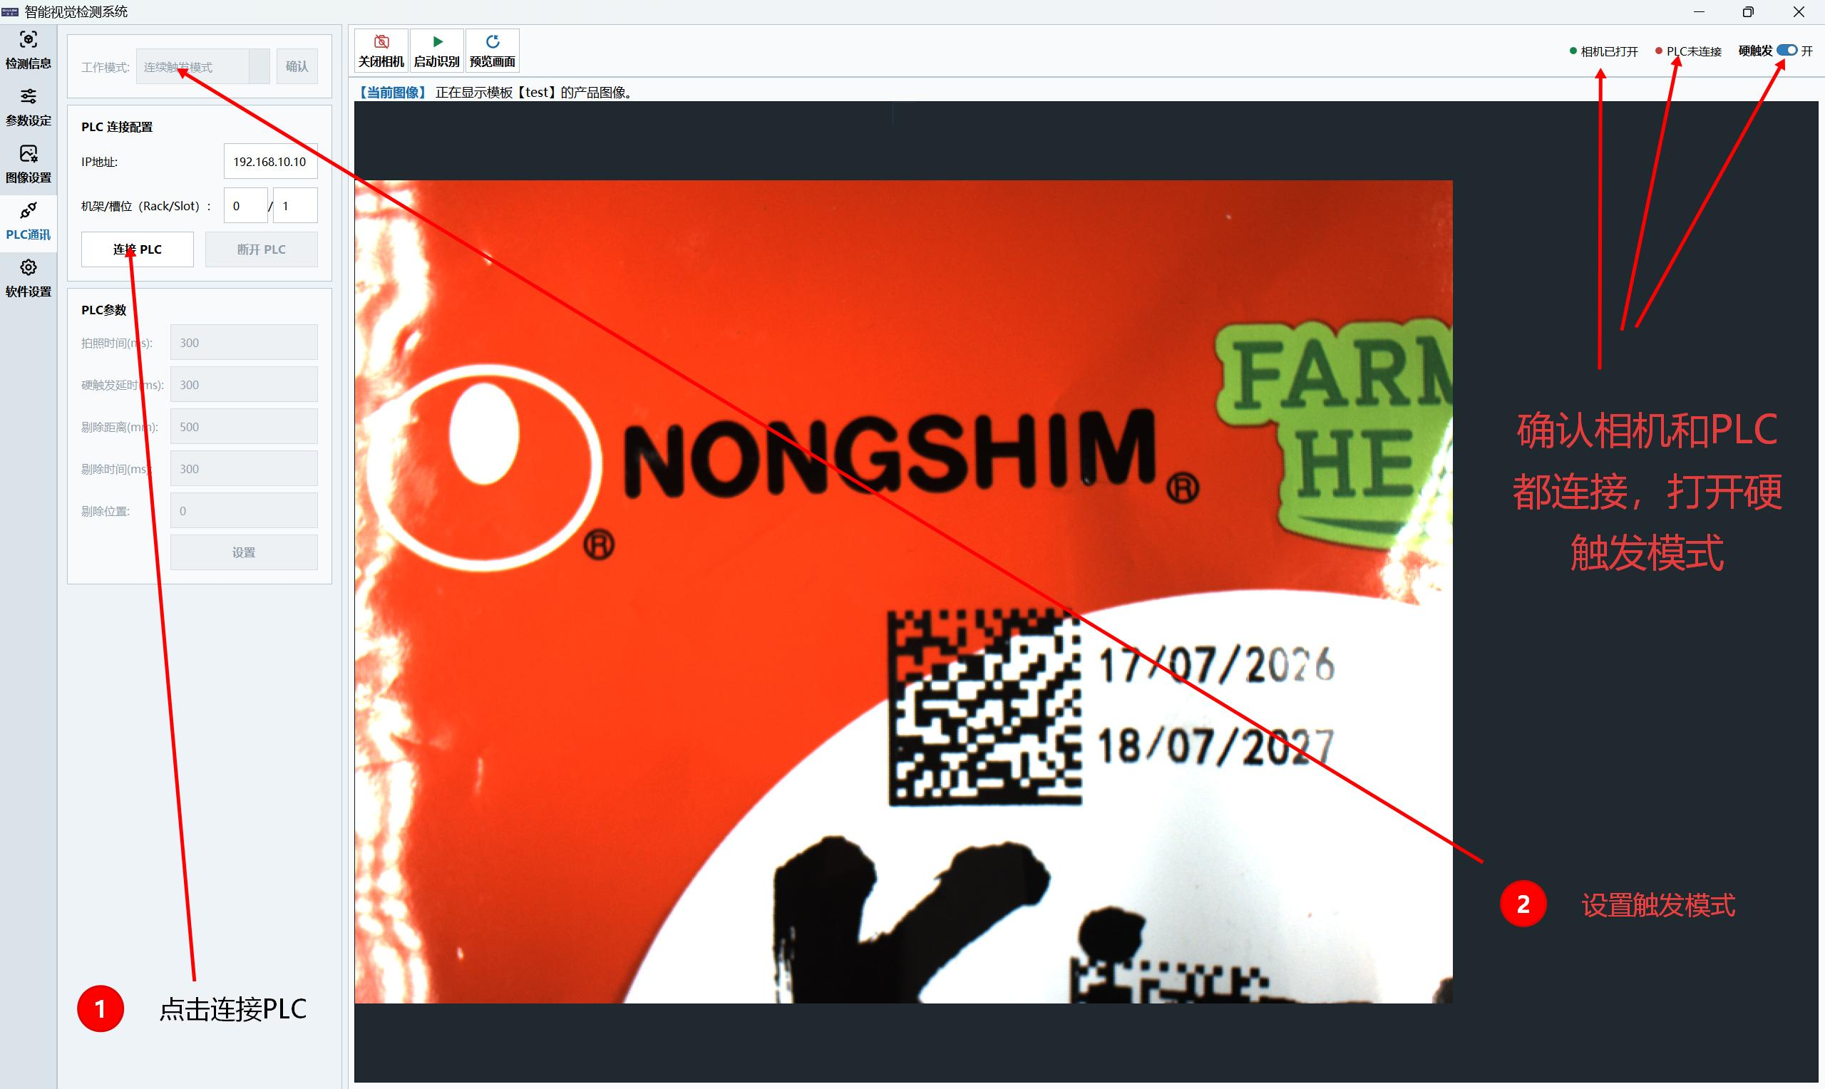

- 调整”拍照距离“
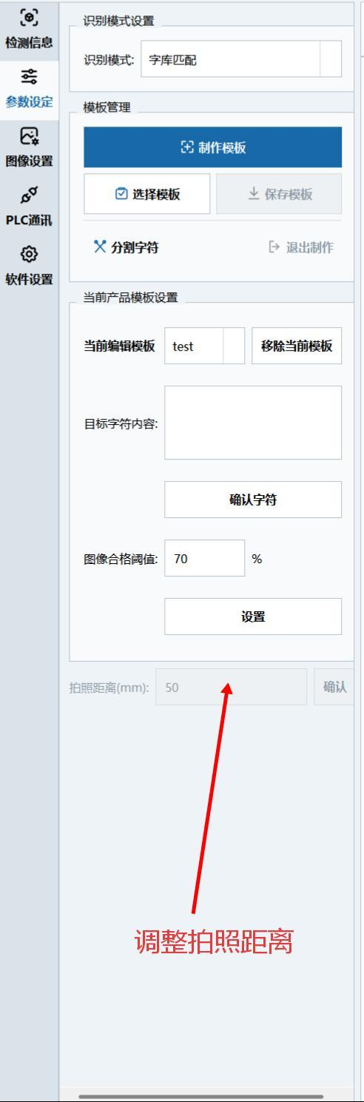
拍照距离参数：在硬触发连续触发模式时，相机收到外部的触发信号时不会立刻拍照，会等待一段时间拍照，拍照距离就是衡量这段时间的参数，通过调整拍照距离，可以调整相机在收到触发信号到拍照之间的时间
在实际产线上，需要调整这个参数来使得产品在传送带上运输时触发信号后相机可以正好拍到产品
在检测开始前，必须实验调整这一参数，在调整准确后，后续都不需要再次调整
- 点击“启动识别”，等待外部触发信号触发识别
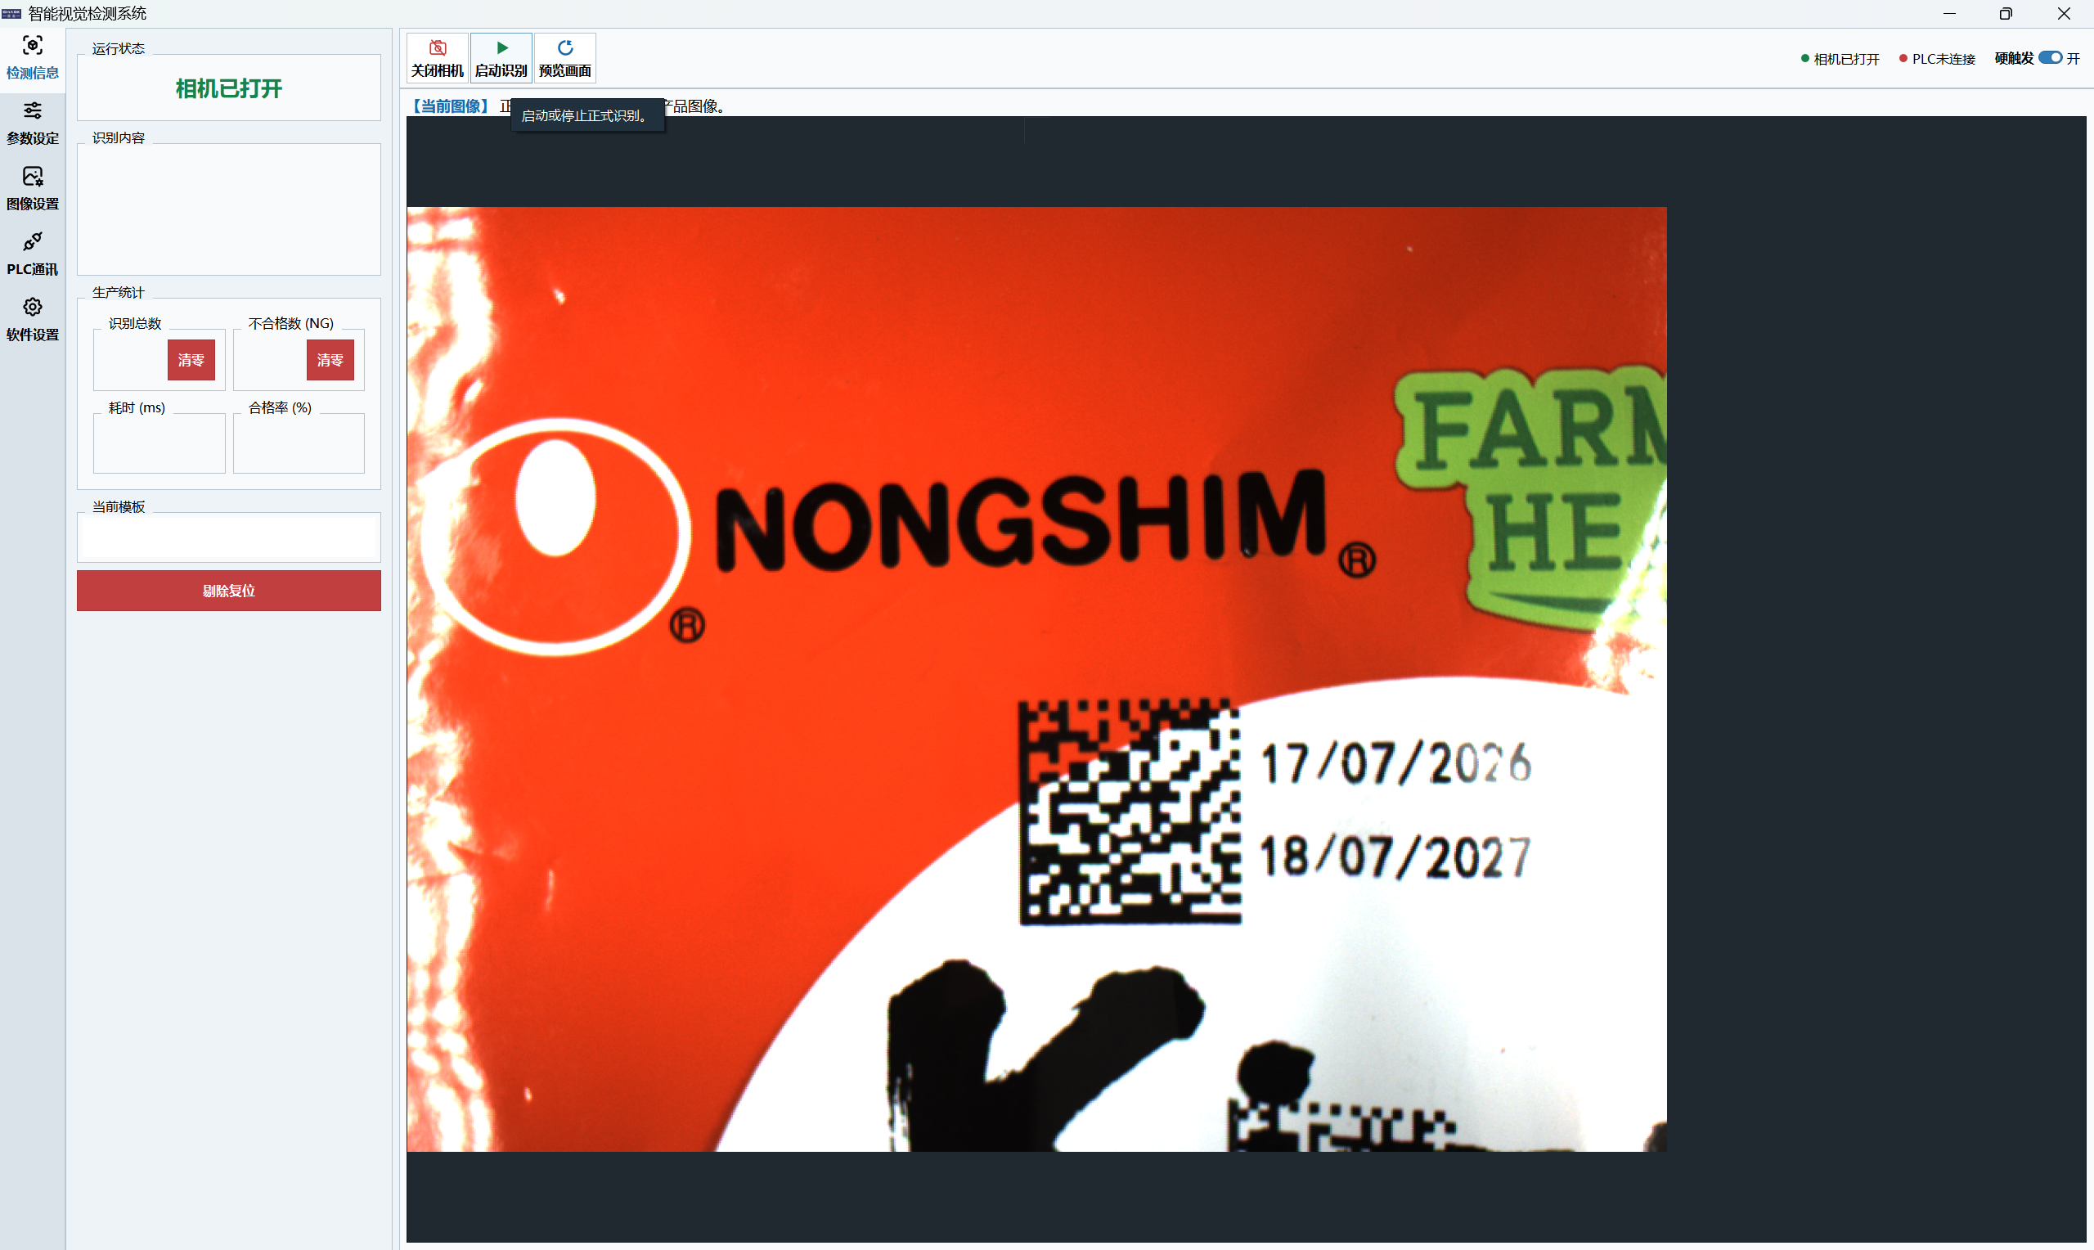
- 识别停止后，点击“识别总数”旁的“清零”会重置统计；点击“不合格数 (NG)”旁的“清零”只清零 NG 数，然后重新计算合格率。

5.2 软触发检测流程
软触发和硬触发的区别是，软触发不需要外部触发信号，会在软件内部没个固定时间向相机发送触发信号，检测流程与硬触发基本一致，不需要调整“拍照距离”参数。

6.模板使用

6.1 同时使用多个模板
字库匹配模式可保存多个产品模板。在“选择模板”窗口逐个点击“增加模板文件夹”，确认应用后，软件会在识别过程中自动匹配当前正在检测的产品是属于哪一个模板文件夹。请确保每个模板的目标字符和图像阈值分别设置正确；不同产品的文字不同，不要使用批量确认字符。（如果产线上的产品都是一样的，请不要使用多模板，可以将不属于当前产线检测的产品模板移除）
移除模板：需要从当前检测方案去掉某个模板时，可在“当前编辑模板”中选中它并点击“移除当前模板”；也可在“选择模板”窗口勾选后点击“删除已勾选模板”。

7.常见问题处理
现象或提示 | 处理方法
桌面没有 ShengYin 图标，或单独复制的 ShengYin.exe 无法使用 | 从安装后的桌面快捷方式启动；若快捷方式丢失，请联系安装人员恢复，不要单独复制主程序文件。
相机未打开或画面不显示 | 停止识别，检查相机电源、连接和镜头遮挡；点击“打开相机”后用“预览画面”查看。仍无画面时联系现场维护人员。
请先选择模板、模板状态异常或无法开始检测 | 停止识别，进入“参数设定”核对模式和模板状态；重新选择正确的完整模板文件夹。仍失败时保存提示内容并联系维护人员。
目标文字保存失败，提示缺少字符 | 进入“分割字符”，补框缺少的字符，核对命名并保存；再重新点击“确认字符”。
连续出现错误或结果与样品不符 | 停止送料和识别，核对产品方向、画面清晰度、当前模板、目标字符及阈值；用合格和不合格样品重新确认。
系统故障－识别已停止 | 立即停止送料，隔离并复核故障期间经过检测位置的产品，记录弹窗原因和发生时间；排除故障后重新做首件确认。
图像保存失败 | 停止识别，核对所选保存路径是否仍可打开、磁盘是否有空间；调整后用样品验证是否生成新图像。

8.每次生产的操作检查
- 已从桌面 ShengYin 快捷方式打开软件，相机画面正常。
- 识别模式为“字库匹配”，产品模板、目标字符与当前产品一致。
- 合格和不合格首件均得到预期结果。
- 连续生产时画面、判定和统计持续更新；错误产品已按现场要求隔离。
- 换产、调参和清零统计前已停止识别；停机前已记录结果并关闭相机。

